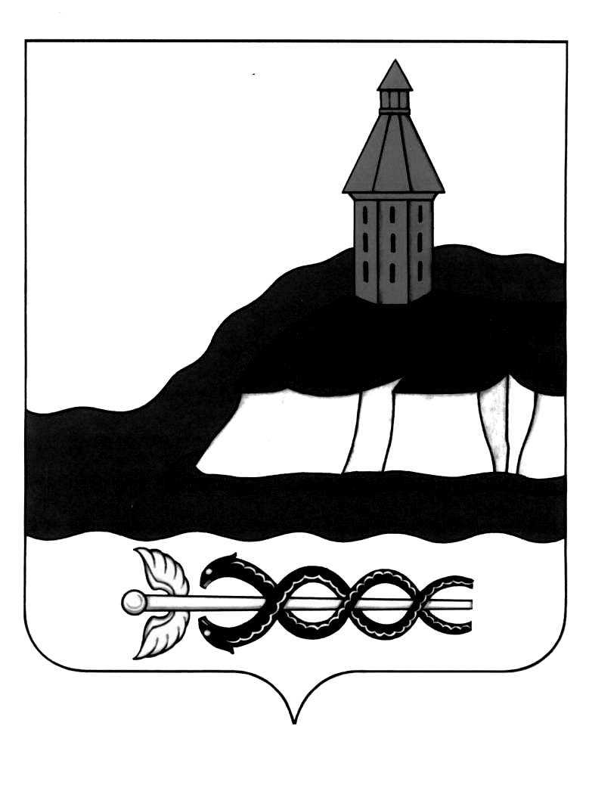
АДМИНИСТРАЦИЯ
КАЛАЧЕЕВСКОГО МУНИЦИПАЛЬНОГО РАЙОНА
ВОРОНЕЖСКОЙ ОБЛАСТИ
ПОСТАНОВЛЕНИЕ

«_____» ______________ 2023 г. № _______
г. Калач

Об утверждении перечня земельных участков, подлежащих бесплатному предоставлению в собственность многодетным гражданам, имеющим право на бесплатное предоставление земельных участков на территории Калачеевского муниципального района Воронежской области

В соответствии с Земельным кодексом Российской Федерации, Законом Воронежской области от 13.05.2008 г. № 25-ОЗ «О регулировании земельных отношений на территории Воронежской области», постановлением правительства Воронежской области от 25.09.2012 г. № 845 «Об утверждении Порядка ведения реестра многодетных граждан, имеющих право на бесплатное предоставление земельных участков на территории Воронежской области», администрация Калачеевского муниципального района Воронежской области постановляет:

1.Утвердить перечень земельных участков, подлежащих бесплатному предоставлению в собственность многодетным гражданам, имеющим право на бесплатное предоставление земельных участков на территории Калачеевского муниципального района Воронежской области (по состоянию на 29.03.2023 г.) согласно приложению.
2. Контроль за исполнением настоящего постановления оставляю за собой.

Исполняющий обязанности
главы администрации
Калачеевского муниципального района А. В. Пономарев

Приложение к постановлению администрации Калачеевского муниципального района Воронежской области от 29.03.2023 г. № 265

ПЕРЕЧЕНЬ
земельных участков, подлежащих бесплатному предоставлению в собственность многодетным гражданам, имеющим право на бесплатное предоставление земельных участков на территории Калачеевского муниципального района Воронежской области
№ п/п | Месторасположение земельного участка |  | Кадастровый номер | Площадь, кв. м
Индивидуальное жилищное строительство
- | - |  | - | -
Ведение садоводства
1 | Воронежская область, р-н Калачеевский, ст. "Гелакси", уч. 92 |  | 36:10:5101000:186 | 1400
2 | Воронежская область, р-н Калачеевский, тер. садоводческое товарищество Гелакси, уч. 119 |  | 36:10:5101000:101 | 1408
3 | Воронежская область, р-н Калачеевский, садоводческое товарищество "Гелакси", участок №215 |  | 36:10:5101000:151 | 1708
Ведение огородничества
- | - |  | - | -
Ведение личного подсобного хозяйства
1 |  | Воронежская область, Калачеевский р-н, с. Пришиб, ул. Щербакова | 36:10:1500010:186 | 1450
2 |  | Воронежская область, Калачеевский р-н, с. Пришиб, ул. Щербакова | 36:10:1500010:188 | 1450

